ДЕМОВЕРСИЯ
Экзаменационная работа по биологии. 6 класс.
Выберите один правильный ответ
1. Рассмотрите рисунок. Что изображено на рисунке под цифрой 1?
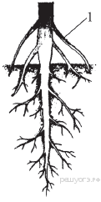
1) боковой корень
2) главный корень
3) корневой волосок
4) придаточный корень

2. Плод крестоцветного растения капусты огородной называют
1) бобом;
2) коробочкой;
3) костянкой;
4) стручком

3. Камбий относится к ткани:
1) проводящей;
2) образовательной;
3) покровной;
4) основной.

4.Расположение листьев на побегах по два в узле называют
1) мутовчатым;
2) супротивным;
3) спиральным;
4) очередным

5. Классификацию растений изучает наука
1) палеоботаника;
2) экология;
3) анатомия растений;
4) систематика растений.

6. Каким образом происходит распространение плодов и семян у одуванчика?
1) насекомыми;
2) ветром;
3) водой;
4) млекопитающими

7. В приведённой ниже таблице между позициями первого и второго столбца имеется взаимосвязь.
Целое | Часть
… | Рыльце
Почка | Почечные чешуи
Какое понятие следует вписать на место пропуска в этой таблице?
 | 1) | цветоножка 2) пестик 3) тычинка 4) чашелистик

8. Каждому элементу первого столбца подберите элемент из второго столбца и заполните таблицу. Установите соответствие между семействами и примерами растений.
Растение |  |  |  | Семейство
А) фасоль;  Б) капуста;  В) сурепка;  Г) горох;  Д) соя;  Е) редька. |  |  |  | 1. Бобовые;  2. Крестоцветные.
 | А | Б | В |  | Г | Д | Е
9. Выбери три правильных ответа из шести предложенных
При листопаде происходит
1) удобрение почвы;
2) усиление фотосинтеза;
3) вегетативное размножение;
4) удаление продуктов обмена;
5) уменьшение испарения воды;
6) предохранение корней от высыхания.

10. Вставьте в текст «Перемещение веществ по растению» пропущенные термины из предложенного перечня, используя для этого цифровые обозначения. Запишите в текст цифры выбранных ответов, а затем получившуюся последовательность цифр (по тексту) впишите в приведённую ниже таблицу.
ПЕРЕМЕЩЕНИЕ ВЕЩЕСТВ ПО РАСТЕНИЮ
У растения вещества перемещаются в двух направлениях: от __________ (А) вверх перемещаются __________ (Б) и растворённые минеральные вещества, от __________ (В) вниз перемещаются растворённые органические вещества, образовавшиеся в ходе __________ (Г).

ПЕРЕЧЕНЬ ТЕРМИНОВ:
1) | вода 7) углекислый газ
2) | воздух 8) фотосинтез
3) | дыхание
4) | корень
5) | лист
6) | стебель

А | Б | В | Г

11. Установите последовательность таксономических единиц в классификации тюльпана начиная с наибольшей. В ответе запишите соответствующую последовательность цифр.

1) Растения
2) Цветковые, или Покрытосеменные
3) Лилейные
4) Однодольные
5) Тюльпан

12. Установите последовательность действий в эксперименте по доказательству образования крахмала в листьях на свету. В ответе запишите соответствующую последовательность цифр.

1) На обе стороны листа наложите полоски чёрной бумаги так, чтобы они плотно облегали лист.
2) Опустите лист в раствор йода.
3) Прокипятите лист в воде в течение 2–5 мин.
4) Прокипятите лист в спирте (40–70 %).
5) Расположите лист напротив источника света и оставьте на сутки.

13. Рассмотрите фотографию листа винограда. Выберите характеристики, соответствующие его строению, по следующему плану: тип листа; жилкование листа; форма листа; тип листа по соотношению длины, ширины и по расположению наиболее широкой части; форма края. При выполнении работы используйте линейку и карандаш.
.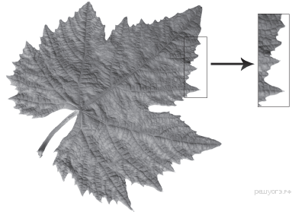
А. Тип листа
1) черешковый | 2) сидячий
Б. Жилкование листа
1) параллельное | 2) дуговидное
3) пальчатое | 4) перистое
В. Форма листа
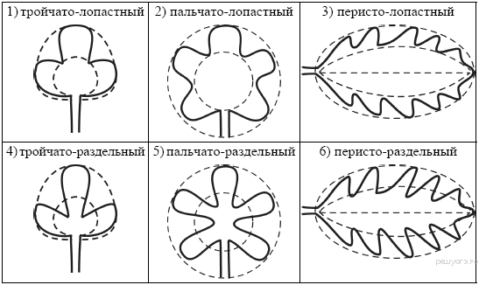
Г. Тип листа по соотношению длины, ширины и по расположению наиболее широкой части. 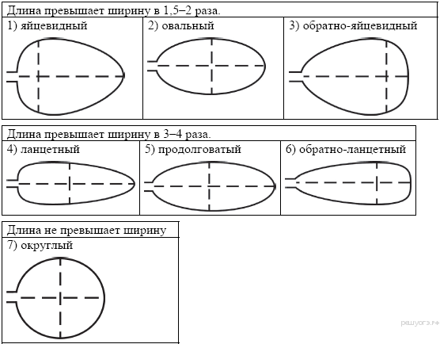

Д. Край листа (для выделенного фрагмента)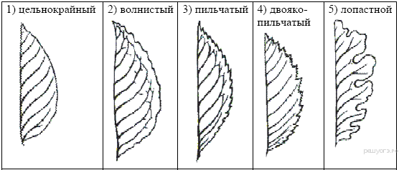
Впишите в таблицу цифры выбранных ответов под соответствующими буквами.

A | Б | В | Г | Д

14. Каковы функции плодов у покрытосеменных растений? Приведи не менее двух примеров.

Система оценивания экзаменационной работы по биологии 6 класс
За верное выполнение каждого из заданий 1–7 выставляется 1 балл, в другом случае – 0 баллов.
За верный ответ на каждое из заданий 8 - 12 выставляется 2 балла.

За ответ на задания 9 выставляется 1 балл, если в ответе указаны две любые цифры, представленные в эталоне ответа, и 0 баллов, если верно указана одна цифра или не указано ни одной. Если экзаменуемый указывает в ответе больше символов, чем в правильном ответе, то за каждый лишний символ снимается 1 балл (до 0 баллов включительно).
За ответ на задание 8, 10 выставляется 1 балл, если допущено не более одной ошибки, и 0 баллов, если допущены две и более ошибки.

За ответ на задание 11, 12 выставляется 1 балл, если на любых двух позициях ответа записан не тот символ, который представлен в эталоне ответа; если ошибок больше, то ставится 0 баллов.

За полный верный ответ на задание 13 выставляется 3 балла; если на любой одной позиции ответа записан не тот символ, который представлен в эталоне ответа, выставляется 2 балла; если на любых двух позициях ответа записаны не те символы, которые представлены в эталоне ответа, выставляется 1 балл; и во всех других случаях – 0 баллов.

За ответ на задания 14 выставляется 2 балла, если ответ включает в себя два из элементов, которые не содержат биологических ошибок; 1 балл, если ответ включает в себя один из элементов, который не содержит биологических ошибок
Если ответ неправильный, то ставится 0 баллов.

